
98-99年度教學卓越計畫書
分項計畫B：落實教學學習培育實務能力
子計畫B4：關懷學子激發學習動機計畫
- 活動名稱：師生共舞-創新教學與促進學習動機 研討會
- 依據：教育部台技(四)字第0980139624-a號函辦理
- 目的：
- 聘請專家學者共同前來探討此議題，進行經驗分享及交流，藉此提升老師教學品質，達到增進教學效能之目標。
- 透過研討會讓教師學習如何運用多樣而新穎的創新教學方法，營造富有創意的學習環境，並激發學生的學習動機和提升學習成效。
- 藉由對話與問題討論，協助教師思考教育情境中學生學習動機的議題，進而從中找到適合協助學生的方法或途徑。
- 舉辦時間：99年10月15日(週五) 8點20分至17點
- 舉辦地點：圖書館3樓 團體視聽室
- 實施對象：全國大專校院專、兼任教師及相關工作人員共計80人
- 報名方式：採用網路報名系統或電子郵件方式報名
網址：http://120.106.42.7/Counseling/modules/tad_form/
電子信箱：amy90115@ydu.edu.tw
- 辦理單位：育達商業科技大學 學務處 學輔中心
- 活動負責人：學輔中心 輔導員 劉慧敏 037-651188#2604
學輔中心 輔導員 張馨云 037-651188#2603

十、活動流程：
師生共舞-創新教學與促進學習動機 研討會
活動時間 | 活動行程 | 主持人/主講人 | 地點
08：20~08：40 | 報到時間
08：40~08：50 | 開幕式 | 主持人：  育達商業科技大學校長 唐彥博校長 | 圖書館3樓 團體視聽室
08：50~09：00 | 大合照
09：00~10：30 | 專題講座  大學生會了沒?有效的教學策略 | 主持人：  育達商業科技大學 通識教育中心  楊錫林 主任  主講人：  曹俊德 主任  朝陽科技大學 學生發展中心 主任 | 圖書館3樓 團體視聽室
10：30~10：40 | 休 息
10：40~12：10 | 專題講座  激發學習動機--鉅觀與微觀層面的幾種策略 | 主持人：  曹俊德 主任  朝陽科技大學 學生發展中心 主任  主講人：  賴光真 老師  東吳大學 師資培育中心 助理教授 | 圖書館3樓 團體視聽室
12：10~13：10 | 午 餐
13：10~14：40 | 專題講座  正向心理學教我的教學事 | 主持人：  簡宏江（代聘）  育達商業科技大學 幼兒保育系  主講人：  曾文志 主任  新竹教育大學 諮商中心 主任 | 圖書館3樓 團體視聽室
14：40~15：40 | 實務座談  大學教師如何引發學生的學習動機 | 主持人 育達商業科技大學 教學資源中心  顧志文 主任  主講人：  新竹教育大學 諮商中心主任  曾文志 主任 | 圖書館3樓 團體視聽室
15：40~16：00 | 茶敘時間
16：00~17：00 | 綜合座談 | 主持人：育達商業科技大學 學務長 柳金財  主講人：  新竹教育大學 諮商中心主任  曾文志 主任  達商業科技大學 教學資源中心  顧志文 主任  育達商業科技大學 幼兒保育系  簡宏江（代聘） | 圖書館3樓 團體視聽室
17：00 | 賦 歸
育達商業科技大學
師生共舞-創新教學與促進學習動機 研討會 報名表
姓名 |  | 性別 | 男□ 女□
學校名稱
服務單位 |  | 職稱
聯絡電話 |  | 行動電話
出生年月日 |  | 身份證字號
聯絡地址 | 郵遞區號□□□□□
E-Mail
用餐方式 | □葷 □素
交通情形 | □自行前往車號 □至竹南火車站搭專車  □至新竹高鐵站搭專車
報名方式：
請填妥報名表之後，於10月11日前上網至學務處學輔中心線上報名系統：
http://120.106.42.7/Counseling/modules/tad_form/。
- 活動當天請參加者攜帶活動公文，以方便入校時校警識別及指引會場位置。
- 歡迎大家踴躍參與，請各大專校院派員參加，謝謝！

育達商業科技大學
師生共舞-創新教學與促進學習動機 研討會
交通方式：
1.可搭乘本次研討會接駁專車請於8點20分前至竹南火車站，搭乘育達商業科技大學專車，逾時不候。
2.可搭乘本次研討會接駁專車請於8點00分前至新竹高鐵站4號出口，搭乘育達商業科技大學專車，逾時不候。
交通資訊：本校位置圖
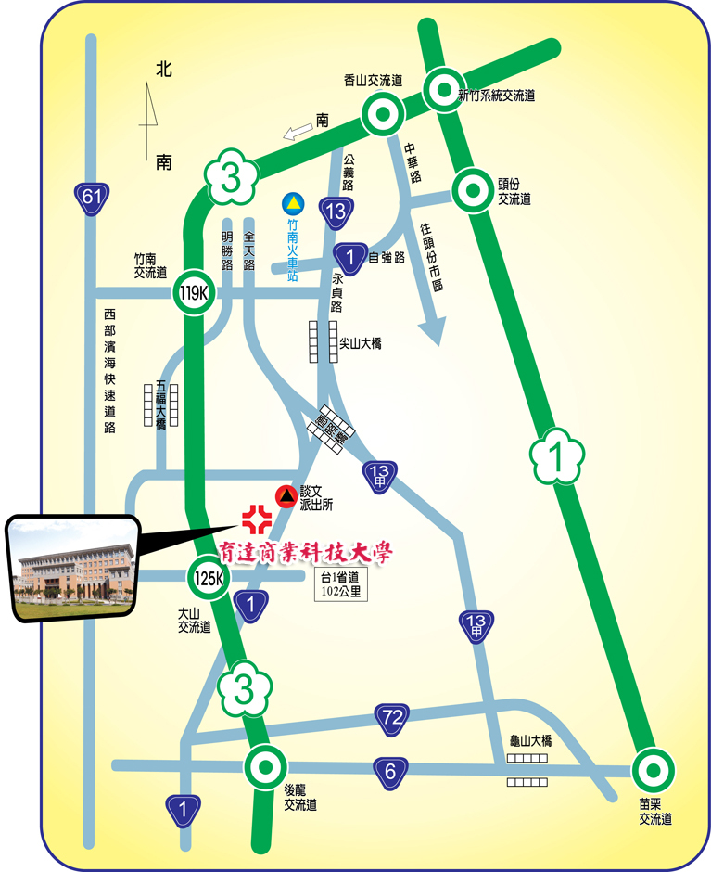

- 本校交通路線
壹、搭乘火車者：
1.（南下）請搭至竹南火車站，於火車站前搭乘苗栗客運（往後龍或育達本校）直達校區。2.（北上）請搭至後龍火車站，於火車站前搭乘苗栗客運（往頭份／竹南 ）或巨業客運
(往台北），直達校區。
貳、搭乘客運者：
1.台北至本校：請於台北國道客運台北總站（重慶北路與鄭州路口）搭乘巨業客運
（台北－沙鹿），直達校區。
2.台中至本校：(1)請於沙鹿火車站搭乘巨業客運（沙鹿－台北），直達校區。
(2)請於大甲火車站搭乘苗栗客運（大甲－新竹），直達校區。
3.新竹至本校：請於新竹火車站搭乘苗栗客運（新竹－大甲），直達校區。
4.竹南火車站：站前苗栗客運平日每10-45分鐘定期班車至本校
5.苗栗火車站：站前苗栗客運僅7:30、16:15、17:30三班車次至本校
參、自行開車者：
- 經北二高者
（南下）請於119公里處下(竹南交流道)左轉台１己線往造橋方向行駛
●轉行經五福大橋接省道台１線右轉至102公里處即達。
●或直行至全天路右轉行經德照橋往後龍方向下匝道右轉(南下)5km即達。
（北上）請於125公里處下(大山交流道)出口右轉往造橋方向，接省道台1線左轉往
頭份方向至102公里處即達。
2.經中山高者
（南下）中山高速公路→下頭份交流道→至中華路左轉→沿右側自強路（台1線）→至
永貞路左轉（台13線）→經尖山大橋（台1 線）→往後龍、通霄方向（台1
線）→到達本校（台1線102公里處右轉）
（北上）中山高速公路→下苗栗交流道左轉省道台6線，接台72線東西向快速道路西行
往後龍至後龍終點→右轉台1線北上至102公里處直達本校。
- 經西部濱海公路
行駛省道台61線西部濱海公路者，請於93公里處造橋交流道出口往造橋方
向行駛轉行經五福大橋 左轉接省道台1線右轉至102公里處即達。

- 本校校內地圖指引

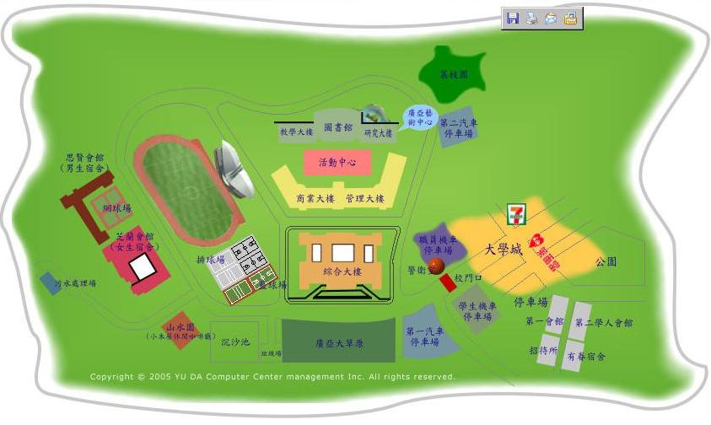
為會場路線
為會場位置
為第二汽車停車場
※如開車者請將車子停至「第二汽車停車場」

